1. 提出需求

根据classId查询对应的班级信息，包括学生、老师

1. 创建表和数据

student表

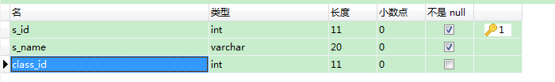

数据

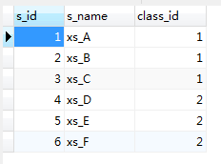

1. 定义实体类

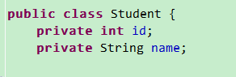

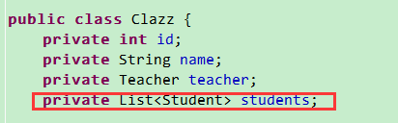

1. 定义sql映射文件studentsMapper.xml
   1. 嵌套结果：使用嵌套结果映射来处理重复的联合结果的子集，其实质就是采用联表查询+去除重复数据

执行select * from class c, student s where c.c_id = s.class_id and c.c_id=1的结果如下

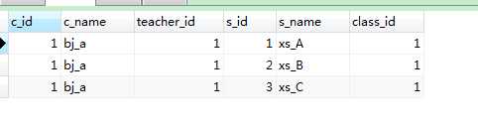

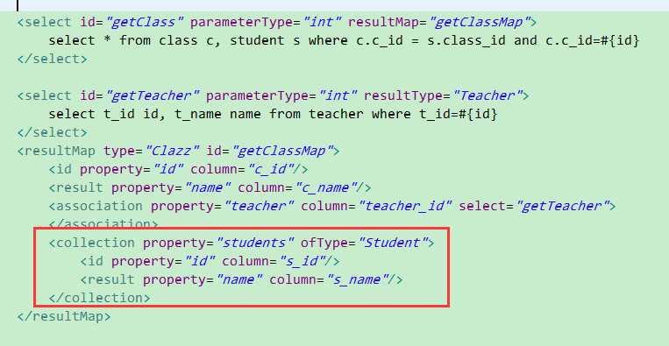

* 1. 嵌套查询：通过执行另外一个SQL映射语句来返回预期的复杂类型，其实质是执行多次SQL查询

执行select * from class where c_id = 1的结果如下：



执行select * from teacher where t_id = 1的结果如下：



执行select * from student where class_id = 1的结果如下：

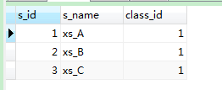

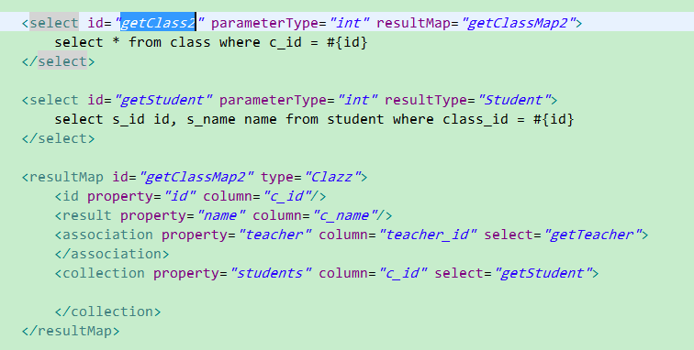

1. 注：

